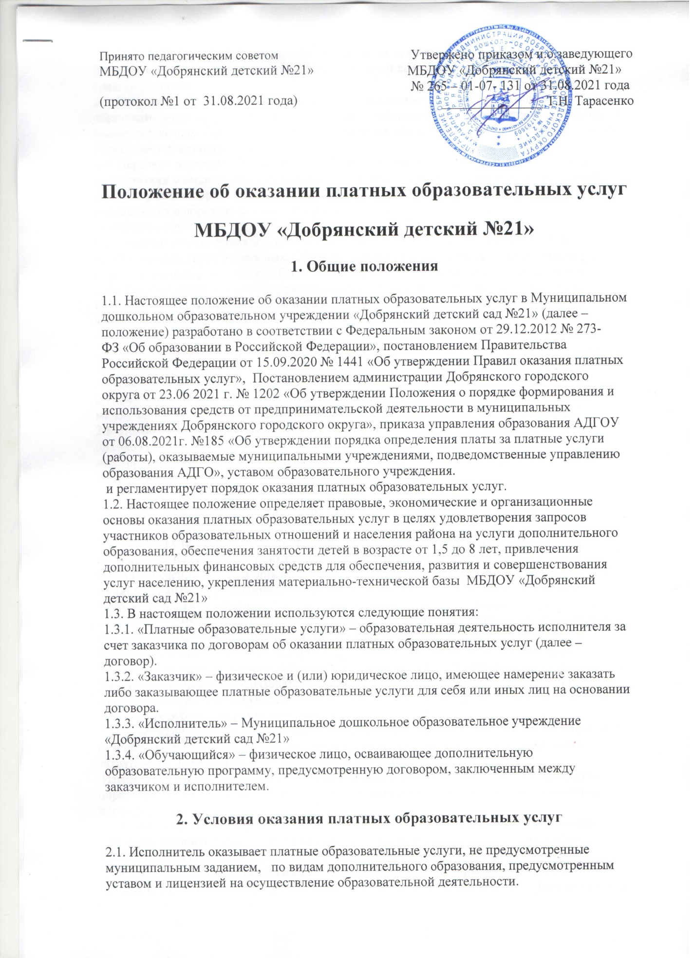

2.2. Платные образовательные услуги оказываются за счет средств заказчика и не могут быть оказаны взамен или в рамках образовательной деятельности, финансируемой за счет средств бюджета.
2.3. Исполнитель самостоятельно определяет возможность оказания платных
образовательных услуг в зависимости от кадрового потенциала, финансового обеспечения оказания платных образовательных услуг, наличия материально-технической базы и иных возможностей исполнителя.
2.4. Перечень платных образовательных услуг утверждается приказом исполнителя в
соответствии с имеющимися условиями и с учетом запросов и потребностей населения.
2.5. Содержание образования в рамках оказываемых платных образовательных услуг
определяется в образовательных программах, утверждаемых исполнителем самостоятельно.
Исполнитель вправе разрабатывать и утверждать дополнительные образовательные программы для детей и взрослых. Образовательная деятельность при оказании платных образовательных услуг должна быть направлена на формирование и развитие творческих способностей детей и взрослых, удовлетворение их индивидуальных потребностей в интеллектуальном, нравственном и физическом совершенствовании, формирование культуры здорового и безопасного образа жизни, укрепление здоровья, а также на организацию их свободного времени.
2.6. Отказ заказчика от предлагаемых ему платных образовательных услуг не может быть причиной изменения объема и условий уже предоставляемых исполнителем образовательных услуг.
2.7. Основанием для оказания платных образовательных услуг является заключенный
между заказчиком и исполнителем договор.
2.8. Доход от оказания платных образовательных услуг и приобретенное за счет этих
доходов имущество поступают в самостоятельное распоряжение исполнителя и используются в порядке и на условиях, установленных локальным нормативным актом исполнителя.
3. Стоимость платных образовательных услуг
3.1. Методику расчета стоимости платных образовательных услуг определяет
исполнитель на основании приказа управления образования АДГОУ от 06.08.2021г. №185 «Об утверждении порядка определения платы за платные услуги (работы), оказываемые муниципальными учреждениями, подведомственные управлению образования АДГО». Стоимость платных образовательных услуг включает в себя все издержки исполнителя по оказанию платных образовательных услуг, включая стоимость учебных пособий, учебно-методических материалов и средств обучения и воспитания и т. п.
3.2.Размер платы за оказание (выполнение) платных услуг (работ) рассчитывается Учреждением самостоятельно, раздельно по каждому виду предоставляемых услуг(работ)
3.3.Стоимость платных образовательных услуг определяется с учетом возмещения затрат на реализацию соответствующей образовательной программы и утверждается в российских рублях приказом исполнителя.
3.4. Утвержденная стоимость платных образовательных услуг может быть изменена как в сторону увеличения, так и в сторону уменьшения с учетом анализа обоснованности затрат, но не чаще чем но не чаще чем один раз в год.
Изменение стоимости платных образовательных услуг не влияет на стоимость платных образовательных услуг, согласованных заказчиком и исполнителем в уже заключенных договорах.
3.5. Стоимость заключенных договоров может быть увеличена лишь с учетом уровня
инфляции в порядке, предусмотренном законодательством Российской Федерации.
3.5. Стоимость договоров может быть уменьшена с учетом покрытия недостающей
стоимости платных образовательных услуг за счет средств от приносящей доход деятельности исполнителя, безвозмездных поступлений граждан и (или) юридических лиц (пожертвований, грантов), целевых взносов и иных источников формирования имущества, предусмотренных уставом исполнителя.
3.6. Основания и порядок снижения стоимости платных образовательных услуг
определяются локальным нормативным актом исполнителя.
3.7. Порядок и сроки оплаты платных образовательных услуг определяются договором.
4. Информация о платных образовательных услугах
4.1. Информация о платных образовательных услугах, оказываемых исполнителем, а также иная информация, предусмотренная законодательством Российской Федерации об образовании, размещается на официальном сайте исполнителя в сети Интернет по адресу http://ds21.dobryanka-edu.ru , на информационных стендах в местах осуществления образовательной деятельности.
4.2. Ответственность за актуальность и достоверность информации о платных
образовательных услугах несет должностное лицо, назначенное приказом руководителя.
4.3. Исполнитель обязан до заключения договора и в период его действия представлять заказчику достоверную информацию о себе и об оказываемых платных образовательных услугах, обеспечивающую возможность их правильного выбора.
4.4. Исполнитель обязан довести до заказчика информацию, содержащую сведения о предоставлении платных образовательных услуг в порядке и объеме, которые предусмотрены Законом Российской Федерации "О защите прав потребителей" и Федеральным законом "Об образовании в Российской Федерации".
5. Порядок заключения договоров
5.1. Договор заключается в простой письменной форме и содержит следующие сведения;
а) полное наименование и фирменное наименование (при наличии) исполнителя - юридического лица;
б) место нахождения или место жительства исполнителя;
в) наименование или фамилия, имя, отчество (при наличии) заказчика, телефон (при наличии) заказчика и (или) законного представителя обучающегося;
г) место нахождения или место жительства заказчика и (или) законного представителя обучающегося;
д) фамилия, имя, отчество (при наличии) представителя исполнителя и (или) заказчика, реквизиты документа, удостоверяющего полномочия представителя исполнителя и (или) заказчика;
е) фамилия, имя, отчество (при наличии) обучающегося, его место жительства
з) полная стоимость образовательных услуг по договору, порядок их оплаты;
и) сведения о лицензии на осуществление образовательной деятельности (наименование лицензирующего органа, номер и дата регистрации лицензии),
к) вид, уровень и (или) направленность образовательной программы (часть образовательной программы определенных уровня, вида и (или) направленности);
л) форма обучения;
м) сроки освоения образовательной программы или части образовательной программы по договору (продолжительность обучения по договору);
н) вид документа (при наличии), выдаваемого обучающемуся после успешного освоения им соответствующей образовательной программы (части образовательной программы);
о) порядок изменения и расторжения договора;
п) другие необходимые сведения, связанные со спецификой оказываемых платных образовательных услуг.
5.2. Договор не может содержать условия, которые ограничивают права лиц, по сравнению с условиями, установленными законодательством Российской Федерации об образовании. Если условия, ограничивающие права поступающих и обучающихся или снижающие уровень предоставления им гарантий, включены в договор, такие условия не подлежат применению.
5.3. Договор может быть заключен только с совершеннолетним лицом либо лицом,
достигшим 14-летнего возраста и объявленным полностью дееспособным в порядке,
предусмотренном законодательством Российской Федерации
5.4. Для заключения договора с заказчиком – физическим лицом последний представляет документ, удостоверяющий личность, и иные документы, предусмотренные локальным нормативным актом исполнителя для зачисления на обучение по дополнительным образовательным программам.
5.5. Для заключения договора с заказчиком – юридическим лицом последний представляет:
– заверенную копию учредительных документов;
– заверенную копию документа, подтверждающего полномочия лица, подписывающего договор от имени заказчика;
– документы, предусмотренные локальным нормативным актом исполнителя для зачисления на обучение по дополнительным образовательным программам.
5.6. Факт ознакомления родителей, законных представителей с уставом, лицензией на осуществление образовательной деятельности, образовательными программами и другими документами, регламентирующими организацию и осуществление образовательной деятельности, права и обязанности обучающихся, фиксируется в заявлении о приеме на обучение по дополнительным образовательным программам.
5.7. Договор заключается в двух идентичных экземплярах, один из которых находится у исполнителя, другой – у заказчика.

6. Ответственность исполнителя и заказчика

6.1. За неисполнение либо ненадлежащее исполнение обязательств по договору исполнитель и заказчик несут ответственность, предусмотренную договором и законодательством Российской Федерации.
6.2. При обнаружении недостатка платных образовательных услуг, в том числе оказания их не в полном объеме, предусмотренном образовательными программами (частью образовательной программы), заказчик вправе по своему выбору потребовать:
а) безвозмездного оказания образовательных услуг;
б) соразмерного уменьшения стоимости оказанных платных образовательных услуг;
в) возмещения понесенных им расходов по устранению недостатков оказанных платных образовательных услуг своими силами или третьими лицами.
6.3. Заказчик вправе отказаться от исполнения договора и потребовать полного возмещения убытков, если в установленный договором срок недостатки платных образовательных услуг не устранены исполнителем. Заказчик также вправе отказаться от исполнения договора, если им обнаружен существенный недостаток оказанных платных образовательных услуг или иные существенные отступления от условий договора.
6.4. Если исполнитель нарушил сроки оказания платных образовательных услуг (сроки начала и (или) окончания оказания платных образовательных услуг и (или) промежуточные сроки оказания платной образовательной услуги) либо если во время оказания платных образовательных услуг стало очевидным, что они не будут осуществлены в срок, заказчик вправе по своему выбору:
а) назначить исполнителю новый срок, в течение которого исполнитель должен приступить к оказанию платных образовательных услуг и (или) закончить оказание платных образовательных услуг;
б) поручить оказать платные образовательные услуги третьим лицам за разумную цену и потребовать от исполнителя возмещения понесенных расходов;
в) потребовать уменьшения стоимости платных образовательных услуг;
г) расторгнуть договор.
6.5. Заказчик вправе потребовать полного возмещения убытков, причиненных ему в связи с нарушением сроков начала и (или) окончания оказания платных образовательных услуг, а также в связи с недостатками платных образовательных услуг.
6.6. По инициативе исполнителя договор может быть расторгнут в одностороннем порядке в следующих случаях:
а) выбытие обучающего из ДОУ по заявлению родителя (законного представителя)
б) просрочка оплаты стоимости платных образовательных услуг;

7. Порядок организации
образовательного процесса
7.1. Исполнитель оказывает платные образовательные услуги в соответствии с
образовательной программой (частью образовательной программы) и условиями договора.
7.2. Освоение образовательной программы (части образовательной программы),
соблюдение Правил внутреннего распорядка обучающихся, расписания занятий платных образовательных услуг являются обязательными для обучающихся и их родителей (законных представителей).
7.3. Платные образовательные услуги могут оказываться в той форме обучения, которая определена в утвержденной образовательной программе.
7.4. Платные образовательные услуги могут реализовываться с применением дистанционных образовательных технологий.
7.5.. Платные образовательные услуги оказываются в группах. Наполняемость групп и
возрастная категория обучающихся в группе зависят от направленности образовательной программы и устанавливаются исполнителем в соответствии с требованиями санитарных норм и правил.
7.6. Комплектование групп исполнитель осуществляет самостоятельно.

8. Контроль за оказанием
платных образовательных услуг
8.1. Контроль за соблюдением требований законодательства, предъявляемых к платным образовательным услугам, и настоящего положения осуществляет заведующий ДОУ и заместитель заведующего по воспитательно – методической работе
8.2. Контроль за надлежащим исполнением договора в части организации и оказания в
полном объеме платных образовательных услуг осуществляет заместитель заведующего по воспитательно – методической работе
8.3. Контроль за своевременной оплатой стоимости обучения заказчиком осуществляет
ответственный сотрудник назначаемый приказом руководителя.

